**BONNE NOUVELLE**

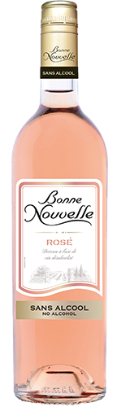

La première alternative santé au vin

**Fiche technique du vins :**

Type : Vin Sans Alcool

Couleur : Rosé

Appellation : Vin de France

Marque : Bonne Nouvelle

Millésime : Non millésimé

Contenant : 75 cl

Description :

Des produits élaborés avec des vins français rigoureusement sélectionnés

Un savoir-faire unique à base de Stévia, permettant d’allier plaisir, convivialité et santé

Toujours autant de polyphénols et de vitamines

Seulement 4 kcal par verre* contre 70 kcal dans un verre de vin classique

Température de service : À servir frais

Potentiel de garde : à consommer dans l’année

Contact : www.bonne-nouvelle.com

**Notes de dégustation :**

Une jolie robe brillante et un nez de petits fruits rouges pour ce produit aux notes de fruits d’été.

Accompagnement : Il sera le compagnon idéal de toutes les salades estivales, des grillades au barbecue ou encore des soirées pizzas !